**Passende SCE Trainer Pakete zu dieser Lern-/Lehrunterlagen**

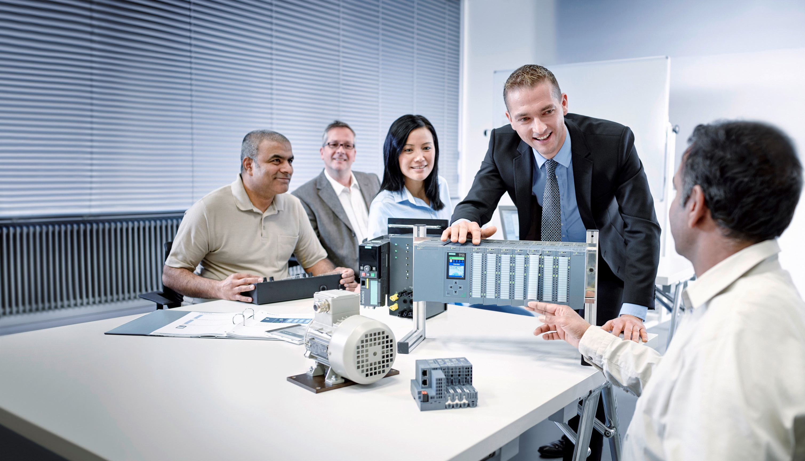

Lern-/Lehrunterlagen  
  
Siemens Automation Cooperates with Education (SCE) | Ab Version V14 SP1

**siemens.de/sce**

TIA Portal Modul 031-600

Globale Datenbausteine

bei SIMATIC S7-1200

* **SIMATIC S7-1200 AC/DC/RELAIS 6er "TIA Portal"**  
  Bestellnr.: 6ES7214-1BE30-4AB3
* **SIMATIC S7-1200 DC/DC/DC 6er "TIA Portal"**  
  Bestellnr.: 6ES7214-1AE30-4AB3
* **Upgrade SIMATIC STEP 7 BASIC V14 SP1 (für S7-1200) 6er "TIA Portal"**  
  Bestellnr.: 6ES7822-0AA04-4YE5

Bitte beachten Sie, dass diese Trainer Pakete ggf. durch Nachfolge-Pakete ersetzt werden.

Eine Übersicht über die aktuell verfügbaren SCE Pakete finden Sie unter:[siemens.de/sce/tp](http://www.siemens.de/sce/tp)

**Fortbildungen**

Für regionale Siemens SCE Fortbildungen kontaktieren Sie Ihren regionalen SCE Kontaktpartner:

[siemens.de/sce/contact](http://www.siemens.de/contact)

**Weitere Informationen rund um SCE**

[siemens.de/sce](http://www.siemens.de/sce) **Verwendungshinweis**  
Die SCE Lern-/Lehrunterlage für die durchgängige Automatisierungslösung Totally Integrated Automation (TIA) wurde für das Programm „Siemens Automation Cooperates with Education (SCE)“ speziell zu Ausbildungszwecken für öffentliche Bildungs- und F&E-Einrichtungen erstellt. Die Siemens AG übernimmt bezüglich des Inhalts keine Gewähr.

Diese Unterlage darf nur für die Erstausbildung an Siemens Produkten/Systemen verwendet werden. D.h. sie kann ganz oder teilweise kopiert und an die Auszubildenden zur Nutzung im Rahmen deren Ausbildung ausgehändigt werden. Die Weitergabe sowie Vervielfältigung dieser Unterlage und Mitteilung ihres Inhalts ist innerhalb öffentlicher Aus- und Weiterbildungsstätten für Zwecke der Ausbildung gestattet.

Ausnahmen bedürfen der schriftlichen Genehmigung durch die Siemens AG Ansprechpartner:   
Herr Roland Scheuerer roland.scheuerer@siemens.com.

Zuwiderhandlungen verpflichten zu Schadensersatz. Alle Rechte auch der Übersetzung sind vorbehalten, insbesondere für den Fall der Patentierung oder GM-Eintragung.

Der Einsatz für Industriekunden-Kurse ist explizit nicht erlaubt. Einer kommerziellen Nutzung der Unterlagen stimmen wir nicht zu.

Wir danken der TU Dresden, besonders Prof. Dr.-Ing. Leon Urbas und der Fa. Michael Dziallas Engineering und allen weiteren Beteiligten für die Unterstützung bei der Erstellung dieser SCE Lern-/ Lehrunterlage.

Inhaltsverzeichnis

[1 Zielstellung 4](#_Toc493579352)

[2 Voraussetzung 4](#_Toc493579353)

[3 Benötigte Hardware und Software 5](#_Toc493579354)

[4 Theorie 6](#_Toc493579355)

[4.1 Datenbausteine 6](#_Toc493579356)

[4.2 Datentypen bei SIMATIC S7-1200 7](#_Toc493579357)

[4.3 Optimierte Bausteine 8](#_Toc493579358)

[4.4 Laden ohne Reinitialisierung 8](#_Toc493579359)

[5 Aufgabenstellung 9](#_Toc493579360)

[6 Planung 9](#_Toc493579361)

[6.1 Globaler Datenbaustein für Drehzahlsteuerung und Drehzahl-überwachung des Motors 9](#_Toc493579362)

[6.2 Technologieschema 10](#_Toc493579363)

[6.3 Belegungstabelle 11](#_Toc493579364)

[7 Strukturierte Schritt-für-Schritt-Anleitung 12](#_Toc493579365)

[7.1 Dearchivieren eines vorhandenen Projekts 12](#_Toc493579366)

[7.2 Erstellen des globalen Datenbausteins „DREHZAHL\_MOTOR“ 14](#_Toc493579367)

[7.3 Zugriff auf Daten des Datenbausteins im Organisationsbaustein 19](#_Toc493579368)

[7.4 Programm speichern und übersetzen 23](#_Toc493579369)

[7.5 Programm laden 24](#_Toc493579370)

[7.6 Werte in Datenbausteinen beobachten/steuern 25](#_Toc493579371)

[7.7 Einstellwerte initialisieren / Startwerte rücksetzen 26](#_Toc493579372)

[7.8 Momentaufnahmen in Datenbausteinen 28](#_Toc493579373)

[7.9 Datenbaustein erweitern und laden ohne Reinitialisierung 31](#_Toc493579374)

[7.10 Archivieren des Projektes 35](#_Toc493579375)

[8 Checkliste 36](#_Toc493579376)

[9 Übung 37](#_Toc493579377)

[9.1 Aufgabenstellung – Übung 37](#_Toc493579378)

[9.2 Technologieschema 37](#_Toc493579379)

[9.3 Belegungstabelle 38](#_Toc493579380)

[9.4 Planung 38](#_Toc493579381)

[9.5 Checkliste – Übung 39](#_Toc493579382)

[10 Weiterführende Information 40](#_Toc493579383)

Globale Datenbausteine bei der   
SIMATIC S7-1200

# Zielstellung

In diesem Kapitel lernen Sie die Verwendung von globalen Datenbausteinen bei SIMATIC S7-1200 mit dem Programmierwerkzeug TIA Portal kennen.

Das Modul erklärt den Aufbau, die Erstellung und den Zugriff auf globale Datenbausteine für SIMATIC S7-1200. Dabei wird schrittweise gezeigt wie ein globaler Datenbaustein im TIA Portal angelegt und wie im Programm auf diese Daten lesend und schreibend zugegriffen wird.

Es können die unter Kapitel 3 aufgeführten SIMATIC S7-Steuerungen eingesetzt werden.

# Voraussetzung

Dieses Kapitel baut auf dem Kapitel „Analoge Werte mit einer SIMATIC S7-1200“ auf.  
Zur Durchführung dieses Kapitels können Sie z.B. auf das folgende Projekt zurückgreifen: „SCE\_DE\_031-500\_Analoge\_Werte\_S7-1200…..zap14“.

# Benötigte Hardware und Software

**1** Engineering Station: Voraussetzungen sind Hardware und Betriebssystem

(weitere Informationen siehe Readme/Liesmich auf den TIA Portal Installations-DVDs)

**2** Software SIMATIC STEP 7 Basic im TIA Portal – ab V14 SP1

**3** Steuerung SIMATIC S7-1200, z.B. CPU 1214C DC/DC/DC mit Signalboard ANALOG OUTPUT SB1232, 1 AO – ab Firmware V4.2.1

Hinweis: Die digitalen Eingänge und die analogen Ein- und Ausgänge sollten auf ein Schaltfeld herausgeführt sein.

**4** Ethernet-Verbindung zwischen Engineering Station und Steuerung

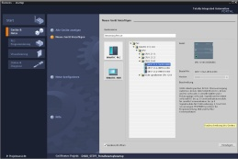

**2** SIMATIC STEP 7 Basic (TIA Portal) ab V14 SP1



**1** Engineering Station

**4** Ethernet-Verbindung

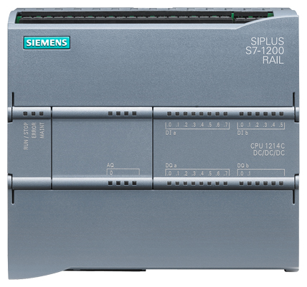

**3** Steuerung SIMATIC S7-1200



Schaltfeld

# Theorie

## Datenbausteine

Datenbausteine enthalten im Gegensatz zu Codebausteinen keine Anweisungen sondern dienen zur Speicherung von Anwenderdaten.

In Datenbausteinen stehen also variable Daten, mit denen das Anwenderprogramm arbeitet. Die Struktur globaler Datenbausteine können Sie beliebig festlegen.

Globale Datenbausteine nehmen Daten auf, die von allen anderen Bausteinen aus verwendet werden können (siehe Abbildung 1). Auf Instanz-Datenbausteine sollte nur der zugehörige Funktionsbaustein zugreifen. Die maximale Größe von Datenbausteinen variiert abhängig von der eingesetzten CPU.

Funktion\_10

Funktion\_11

Instance DB  
(DB\_Instanz)

Funktion\_  
baustein\_12

Global DB  
(DB\_Global)

Zugriff für alle Bausteine

Zugriff nur für Funkationsdatenbaustein\_12

Abbildung 1: Unterschied zwischen globalem Datenbaustein und Instanz-Datenbaustein.

Anwendungsbeispiele für **globale Datenbausteine** sind:

* Speicherung der Informationen zu einem Lagersystem. „Welches Produkt liegt wo?“
* Speicherung von Rezepturen zu bestimmten Produkten.

Die Daten in Datenbausteinen werden zumeist remanent gespeichert. So bleiben diese auch bei Spannungsausfall oder nach STOPP/START der CPU erhalten.

## Datentypen bei SIMATIC S7-1200

In einer SIMATIC S7-1200 gibt es eine Vielzahl unterschiedlicher Datentypen, mit denen unterschiedliche Zahlenformate dargestellt werden. Im Folgenden wird eine Auflistung einiger elementarer Datentypen gegeben.

|  |  |  |  |
| --- | --- | --- | --- |
| **Datentyp** | **Größe (Bit)** | **Bereich** | **Beispiel für konstanten Eintrag** |
| Bool | 1 | 0 bis 1 | TRUE, FALSE, O, 1 |
| Byte | 8 | 16#00 bis 16#FF | 16#12, 16#AB |
| Word | 16 | 16#0000 bis 16#FFFF | 16#ABCD, 16#0001 |
| DWord | 32 | 16#00000000 bis 16#FFFFFFFF | 16#02468ACE |
| Char | 8 | 16#00 bis 16#FF | 'A', ‘r’, ‘@’ |
| Sint | 8 | -128 bis 127 | 123,-123 |
| Int | 16 | -32.768 bis 32.767 | 123, -123 |
| Dint | 32 | -2.147.483.648 bis 2.147.483.647 | 123, -123 |
| USInt | 8 | 0 bis 255 | 123 |
| Ulnt | 16 | 0 bis 65.535 | 123 |
| UDInt | 32 | 0 bis 4.294.967.295 | 123 |
| Real | 32 | +/-1,18 x 10 -38 bis +/-3,40 x 10 38 | 123,456, -3,4, -1,2E+12,  3,4E-3 |
| LReal | 64 | +/-2,23 x 10 -308 bis +/-1,79 x 10 308 | 12345.123456789  -1.2E+40 |
| Time | 32 | T#-24d\_20h\_31 m\_23s\_648ms bis T#24d\_20h\_31 m\_23s\_647ms  Gespeichert als: -2,147.483,648 ms bis +2,147,483,647 ms | T#5m\_30s  5#-2d  T#1d\_2h\_15m\_30x\_45ms |
| String | Variable | 0 bis 254 Zeichen in Bytegröße | 'ABC' |
| Array |  | Mit Arrays werden Daten eines einheitlichen Datentyps hintereinander angeordnet und im Adressbereich fortlaufend adressiert. Die Eigenschaften eines jeden Arrayelements sind gleich und werden an der Arrayvariablen projektiert. |  |
| Struct |  | Der Datentyp STRUCT repräsentiert eine Datenstruktur, die sich aus einer festen Anzahl von Komponenten unterschiedlicher Datentypen zusammensetzt. Auch Komponenten vom Datentyp STRUCT oder ARRAY können in einer Struktur geschachtelt werden. |  |
| … |  | Weitere Datentypen entnehmen Sie der Online-Hilfe. |  |

## Optimierte Bausteine

S7-1200 Steuerungen besitzen eine optimierte Datenablage. In optimierten Bausteinen sind alle Variablen gemäß ihrem Datentyp automatisch sortiert. Durch die Sortierung wird sichergestellt, damit Datenlücken zwischen den Variablen auf ein Minimum reduziert werden und die Variablen für den Prozessor zugriffsoptimiert abgelegt sind.

* Der Zugriff erfolgt immer schnellstmöglich, da die Dateiablage vom System optimiert wird und unabhängig von der Deklaration ist.
* Keine Gefahr von Inkonsistenzen durch fehlerhafte, absolute Zugriffe, da generell symbolisch zugegriffen wird.
* Deklarationsänderungen führen nicht zu Zugriffsfehlern, da z.B. Zugriffe durch Prozessvisualisierungssysteme symbolisch erfolgen.
* Einzelne Variablen können gezielt als remanent definiert werden.
* Keine Einstellungen im Instanzdatenbaustein notwendig/möglich. Es wird alles im zugeordneten FB eingestellt (z.B. Remanenz).
* Speicherreserven im Datenbaustein ermöglichen das Ändern ohne Verlust der Aktualwerte (Laden ohne Reinitialisierung).

## Laden ohne Reinitialisierung

Um Anwenderprogramme, die bereits in einer Steuerung laufen, nachträglich zu ändern, bieten S7-1200 Steuerungen die Möglichkeit, die Schnittstellen von optimierten Funktions- oder Datenbausteinen im laufenden Betrieb zu erweitern. Die geänderten Bausteine können Sie laden, ohne die Steuerung in STOPP zu setzen und ohne die Aktualwerte von bereits geladenen Variablen zu beeinflussen.

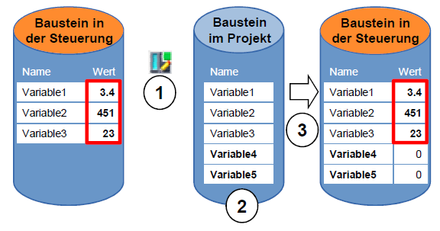

Abbildung 2: Laden ohne Reinitialisierung

Folgende Schritte können durchgeführt werden, während die Steuerung im RUN ist:

1. Aktivieren „Laden ohne Reinitialisierung“

2. Neu definierte Variablen in bestehenden Baustein einfügen

3. Erweiterten Baustein in Steuerung laden

Die neu definierten Variablen werden initialisiert. Die bestehenden Variablen behalten ihren aktuellen Wert.

Voraussetzung: ist, dass vorher eine Speicherreserve für den Baustein definiert worden ist und dieser mit dieser Speicherreserve in die CPU geladen wurde.

# Aufgabenstellung

In diesem Kapitel soll das Programm aus Kapitel „SCE\_DE\_031-500 Analoge Werte\_S7-1200“ um einen Datenbaustein erweitert werden, der die Parameter für die beiden Funktionen „MOTOR\_DREHZAHLSTEUERUNG“ [FC10] und „MOTOR\_ DREHUEBERWACHUNG“ [FC11] zentral zur Verfügung stellt.

# Planung

Die Datenverwaltung und Sollwertvorgabe zu den Funktionen „MOTOR\_DREHZAHL-STEUERUNG“ [FC10] und „MOTOR\_ DREHUEBERWACHUNG“ [FC11] soll über den globalen Datenbaustein „DREHZAHL\_MOTOR“ [DB2] erfolgen.

Dieser wird als Erweiterung bei dem Projekt „031-500\_Analoge\_Werte\_S7-1200“ ergänzt. Dieses Projekt muss vorher dearchiviert werden.

Im Organisationsbaustein „Main“ [OB1] müssen zuvor beide Funktionen „MOTOR\_DREHZAHL-STEUERUNG“ [FC10] und „MOTOR\_ DREHUEBERWACHUNG“ [FC11] mit den Variablen aus dem globalen Datenbaustein „DREHZAHL\_MOTOR“ [DB2] beschaltet werden.

## Globaler Datenbaustein für Drehzahlsteuerung und Drehzahl-überwachung des Motors

Drehzahlsollwert und Drehzahlistwert werden im Datenformat Real (32-Bit- Gleitpunktzahl) als erste Variablen im Datenbaustein „DREHZAHL\_MOTOR“ [DB2] angelegt. Dabei erhält der Drehzahlsollwert den Startwert + 10 U/min.

Daraufhin wird eine Struktur (Struct) ‚Positive\_Drehzahl‘ zur Überwachung der positiven Drehzahlgrenzen angelegt.

Diese Struktur enthält die zwei Variablen ‚Stoergrenze‘ (Startwert + 15 U/min) und ‚Warngrenze‘ (Startwert + 10 U/min) im Datenformat Real (32-Bit- Gleitpunktzahl) und die zwei Variablen ‚Stoerung‘ und ‚Warnung‘ im Datenformat Bool (binäre Zahl).

Die Struktur (Struct) ‚Positive\_Drehzahl‘ wird als Kopie erneut eingefügt und in ‚Negative\_Drehzahl‘ zur Überwachung der negativen Drehzahlgrenzen umbenannt.

Die Variable ‚Stoergrenze‘ erhält hier den Startwert - 16 U/min und die ‚Warngrenze‘ den Startwert - 14 U/min.

## Technologieschema

Hier sehen Sie das Technologieschema zur Aufgabenstellung.

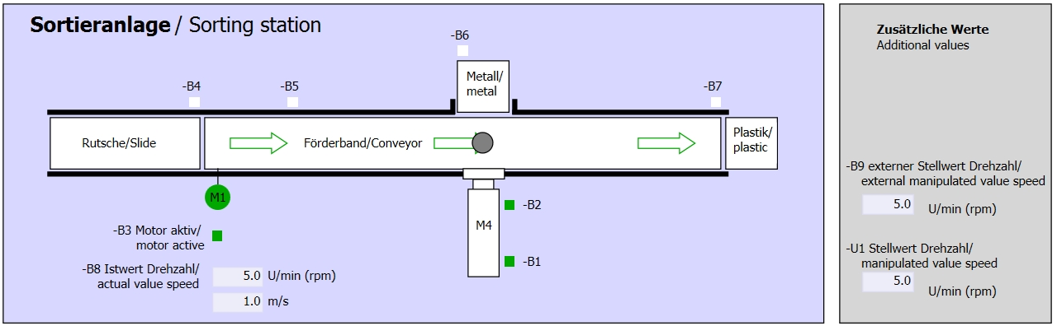

Abbildung 3: Technologieschema

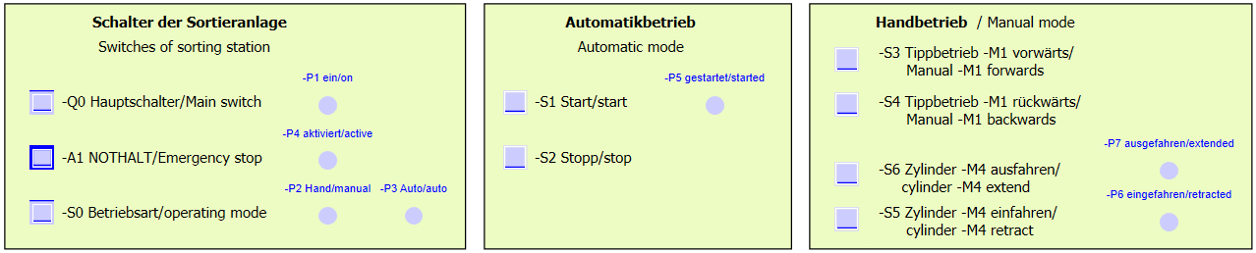

Abbildung 4: Bedienpult

## Belegungstabelle

Die folgenden Signale werden als globale Operanden bei dieser Aufgabe benötigt.

|  |  |  |  |  |
| --- | --- | --- | --- | --- |
| **DE** | **Typ** | **Kennzeichnung** | **Funktion** | **NC/NO** |
| E 0.0 | BOOL | -A1 | Meldung NOTHALT ok | NC |
| E 0.1 | BOOL | -K0 | Anlage „Ein“ | NO |
| E 0.2 | BOOL | -S0 | Schalter Betriebswahl Hand (0)/ Automatik(1) | Hand = 0  Auto=1 |
| E 0.3 | BOOL | -S1 | Taster Automatik Start | NO |
| E 0.4 | BOOL | -S2 | Taster Automatik Stopp | NC |
| E 0.5 | BOOL | -B1 | Sensor Zylinder -M4 eingefahren | NO |
| E 1.0 | BOOL | -B4 | Sensor Rutsche belegt | NO |
| E 1.3 | BOOL | -B7 | Sensor Teil am Ende des Bandes | NO |
| EW64 | BOOL | -B8 | Sensor Istwert Drehzahl des Motors +/-10V entsprechen +/- 50 U/min |  |

|  |  |  |  |  |
| --- | --- | --- | --- | --- |
| **DA** | **Typ** | **Kennzeichnung** | **Funktion** |  |
| A 0.2 | BOOL | -Q3 | Bandmotor -M1 variable Drehzahl |  |
| AW 64 | BOOL | -U1 | Stellwert Drehzahl des Motors in 2 Richtungen +/-10V entsprechen +/- 50 U/min |  |

Legende zur Belegungsliste

|  |  |
| --- | --- |
| DA | Digitaler Ausgang |
| AA | Analoger Ausgang |
| A | Ausgang |

|  |  |
| --- | --- |
| DE | Digitaler Eingang |
| AE | Analoger Eingang |
| E | Eingang |
| NC | Normally Closed (Öffner) |
| NO | Normally Open (Schließer) |

# Strukturierte Schritt-für-Schritt-Anleitung

Nachfolgenden finden Sie eine Anleitung wie Sie die Planung umsetzen können. Sollten Sie schon gut klarkommen, reichen Ihnen die nummerierten Schritte zur Bearbeitung aus. Ansonsten orientieren Sie sich an den folgenden Schritten der Anleitung.

## Dearchivieren eines vorhandenen Projekts

* Bevor wir das Projekt „SCE\_DE\_031-500\_Analoge\_Werte\_S7-1200.zap14“ aus dem Kapitel „SCE\_DE\_031-500 Analoge Werte\_S7-1200“ erweitern können, müssen wir dieses dearchivieren. Zum Dearchivieren eines vorhandenen Projekts müssen Sie aus der Projektansicht heraus unter → Projekt → Dearchivieren das jeweilige Archiv aussuchen. Bestätigen Sie Ihre Auswahl anschließend mit Öffnen.

( → Projekt → Dearchivieren → Auswahl eines .zap-Archivs → Öffnen)

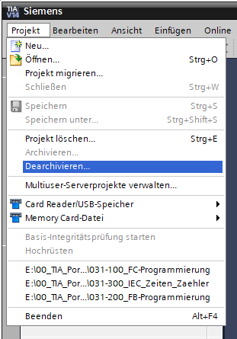

* Als Nächstes kann das Zielverzeichnis ausgewählt werden, in welches das dearchivierte Projekt gespeichert werden soll. Bestätigen Sie Ihre Auswahl mit „OK“.

( → Zielverzeichnis → OK)

* Das geöffnete Projekt speichern Sie unter dem Namen 031‑ 600\_Globale\_Daten-bausteine\_S7-1200.

( → Projekt → Speichern unter … → 031-600\_Globale\_Datenbausteine\_S7-1200 →  
 speichern)

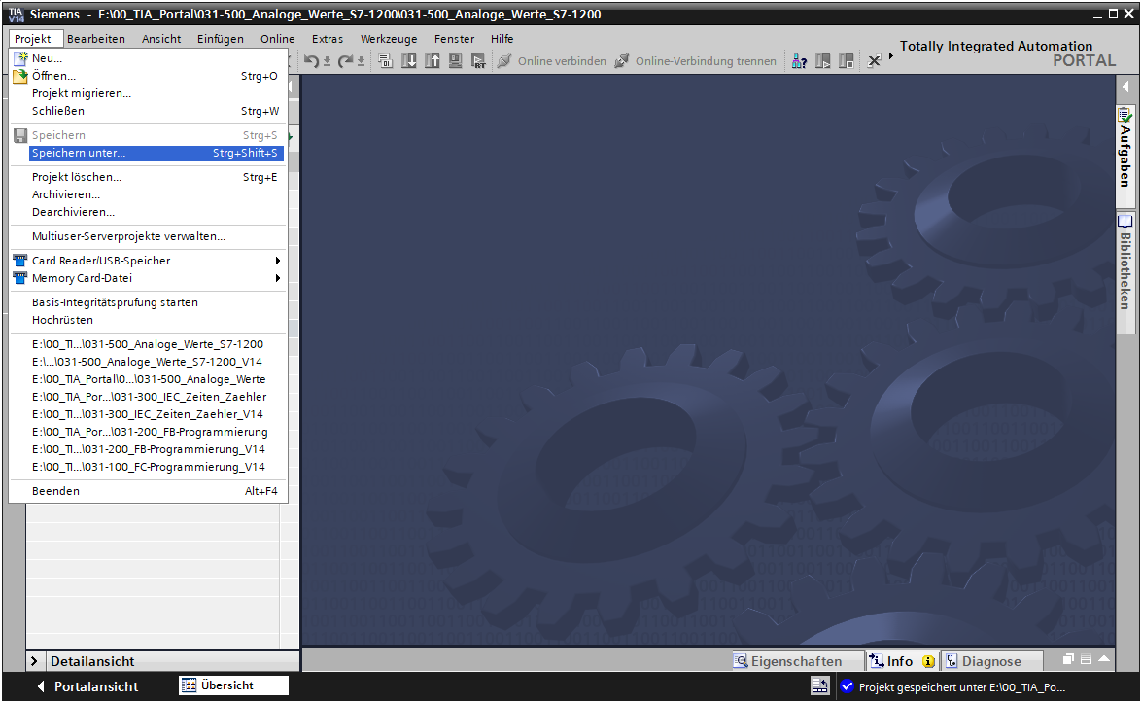

## Erstellen des globalen Datenbausteins „DREHZAHL\_MOTOR“

* Wählen Sie den Ordner ‚Programmbausteine‘ Ihrer CPU 1214C DC/DC/DC und klicken danach auf „Neuen Baustein hinzufügen“, um dort einen globalen Datenbaustein anzulegen.

( → CPU\_1214C [CPU 1214C DC/DC/DC] → Neuen Baustein hinzufügen)

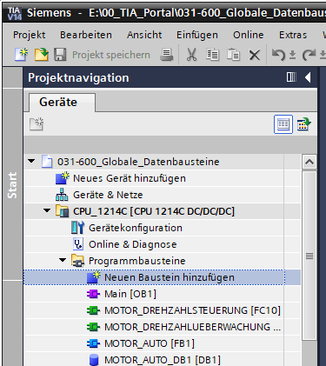

* Im darauffolgenden Dialog wählen Sie 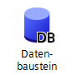 und benennen Ihren neuen Baustein: „DREHZAHL\_MOTOR“. Als Typ wählen Sie ‚Global-DB‘, die Nummer 2 wird automatisch vergeben. Aktivieren Sie das Häkchen ‚Neu hinzufügen und öffnen‘. Klicken Sie nun auf „OK“. ( →→ Name: DREHZAHL\_MOTOR → Typ: Global-DB →  Neu hinzufügen und öffnen → OK)

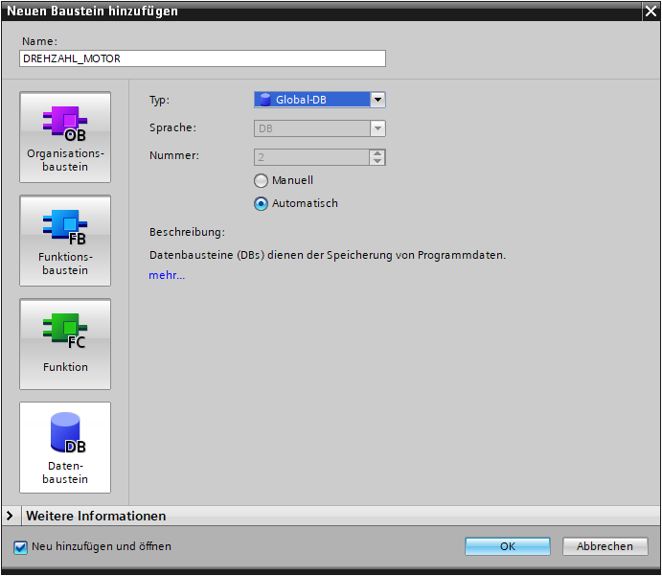

* Der Datenbaustein „DREHZAHL\_MOTOR“ wird automatisch angezeigt. Legen Sie nun zuerst die hier gezeigten Variablen ‚Drehzahlsollwert‘ und ‚Drehzahlistwert‘ mit den zugehörigen Kommentaren an. Als Datentyp wählen Sie ‚Real‘. Dem ‚Drehzahlsollwert‘ geben Sie gleich einen Startwert von 10.0 U/min.

( → Drehzahlsollwert → Real → 10.0 → Drehzahlistwert → Real)

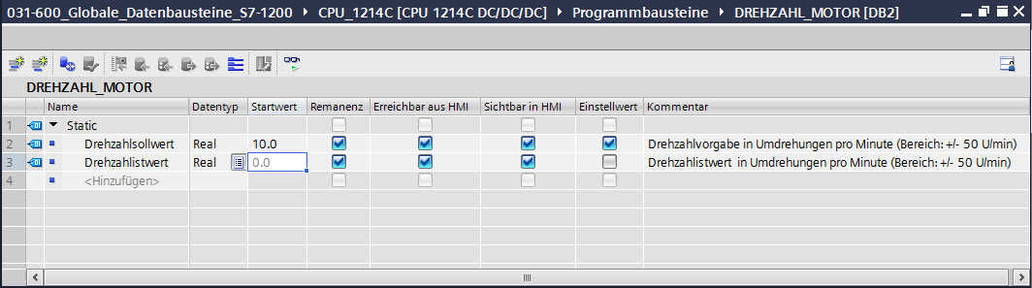

**Hinweis:** Achten Sie darauf die richtigen Datentypen zu verwenden.

* Im nächsten Schritt legen wir eine Variablenstruktur ‚Struct‘ an, um diese später vervielfältigen zu können. ( → Struct)

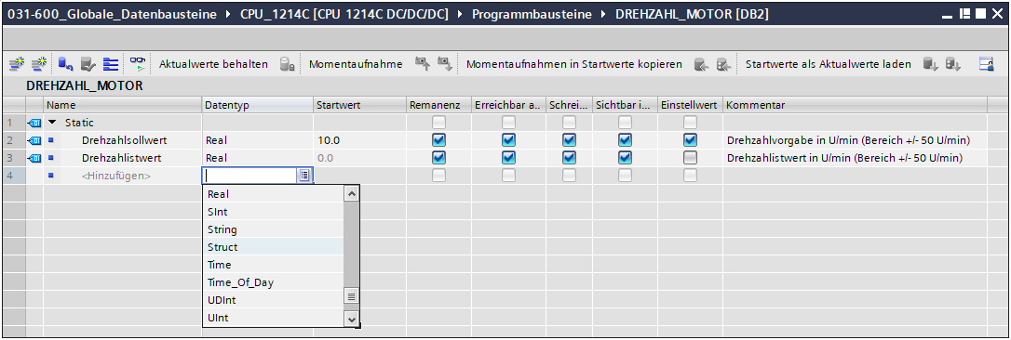

* Geben Sie der Struktur den Namen‚ Positive\_Drehzahl‘ und einen Kommentar.   
  ( → Positive\_Drehzahl)

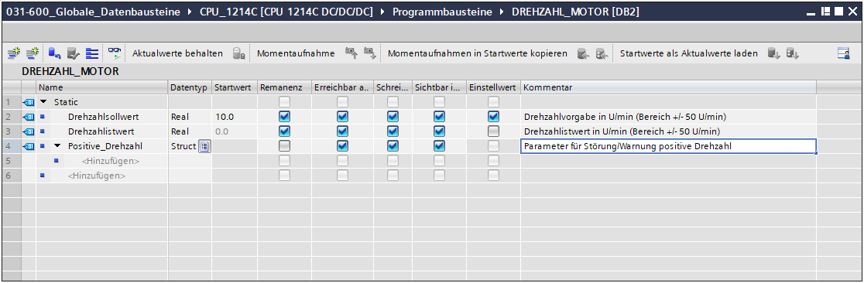

* Legen Sie unterhalb der Struktur die hier gezeigten Variablen zur Drehzahlüberwachung mit den entsprechenden Startwerten an.

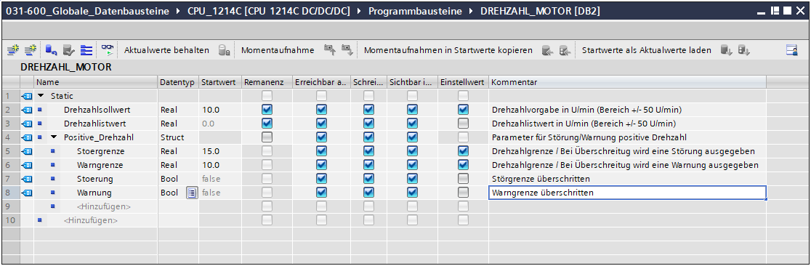

**Hinweis:** Achten Sie darauf die richtigen Datentypen zu verwenden.

* Markieren Sie nun die Struktur und kopieren diese.

( → Kopieren )

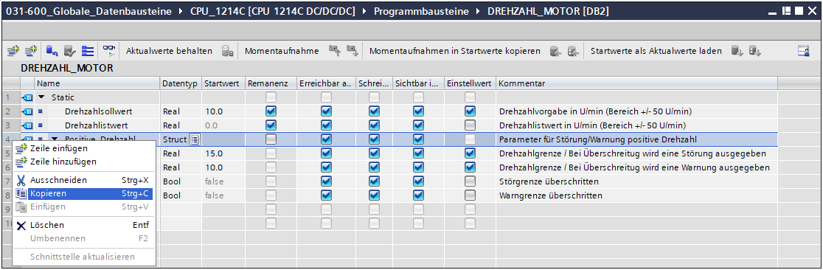

* Fügen Sie die kopierte Struktur unterhalb von ‚Positive\_Drehzahl‘ nochmals ein.

( → Einfügen )

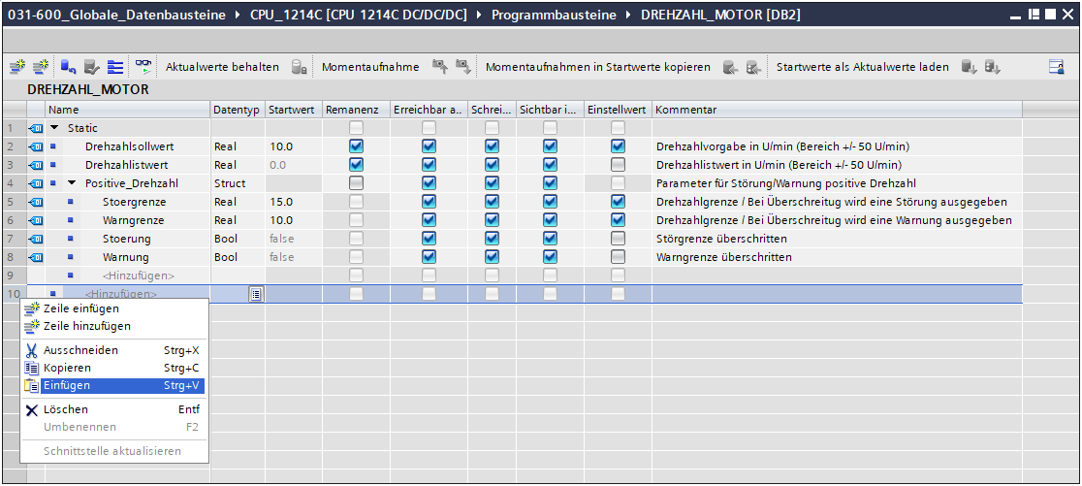

* Benennen Sie die neue Struktur in ‚Negative\_Drehzahl‘ um und vergeben wieder einen Kommentar.   
  ( → Negative Drehzahl )

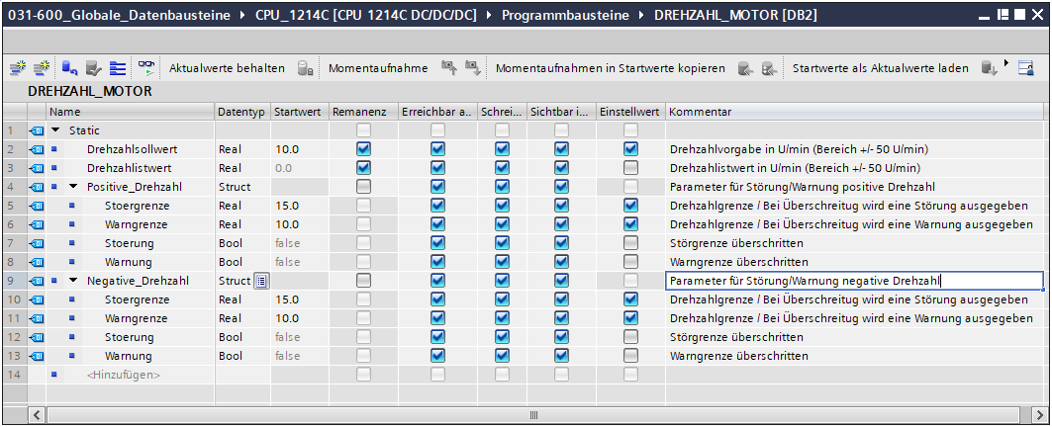

* Vergessen Sie nicht auf D:\00_DATA\SIEMENS\Unterlagen\08_Ausbildungsunterlage_TIA-Portal_R1502_dt\032-100 FC-Programmierung\pics\051.jpg zu klicken. Der fertige globale Datenbaustein „DREHZAHL\_MOTOR“ [DB2] ist nachfolgend dargestellt. Überprüfen Sie noch ob bei allen Variablen der  bei Remanenz gesetzt und der entsprechende Startwert eingetragen ist. Somit bleiben die Daten im Datenbaustein auch nach einem Spannungsausfall oder STOPP/START der CPU erhalten. Die Optionen  ‚Erreichbar aus HMI‘ und  ‚Sichtbar in HMI‘ sollten ebenfalls überall angehakt sein, damit sämtliche Variablen in zukünftigen Erweiterungen dieses Projektes von den Visualisierungssystemen (Human Machine Interface) aus erreichbar sind. Die Option  ‚Einstellwert‘ aktivieren wir nur bei den Vorgabewerten in unserem Datenbaustein. ( →     )

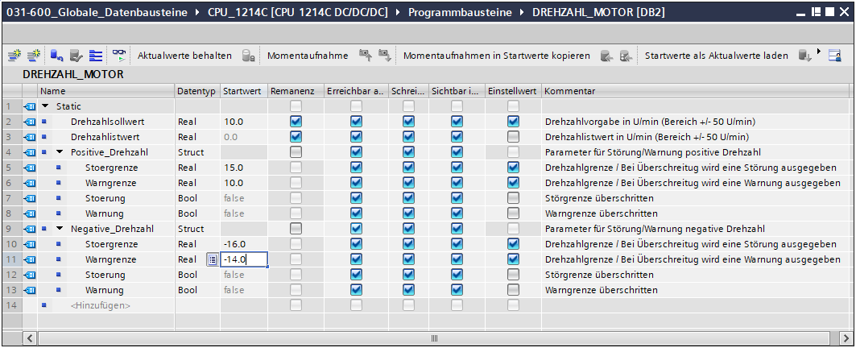

**Hinweis:** Die Verwendung der Einstellwerte wird weiter hinten in dieser Schritt-für-Schritt-Anleitung beschrieben.

## Zugriff auf Daten des Datenbausteins im Organisationsbaustein

* Öffnen Sie den Organisationsbaustein Main“[OB1] mit einem Doppelklick.

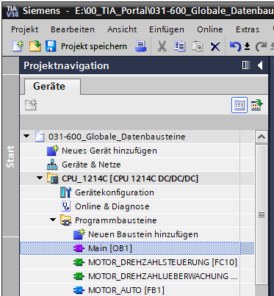

* Löschen Sie die nicht mehr benötigten temporären Variablen im Main“[OB1]. Lediglich die boolesche Variable ‚Motor\_Drehzahlsteuerung\_Ret\_Val‘ wird noch benötigt.

( → Löschen)

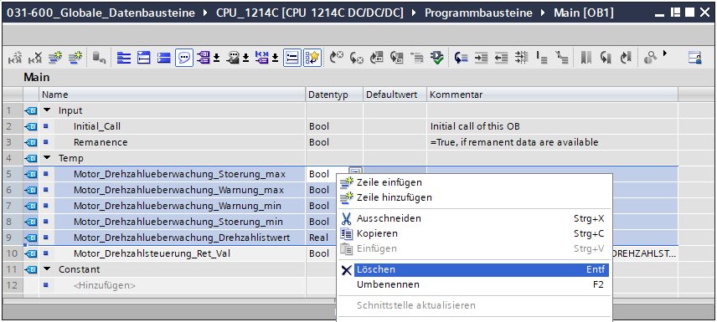

* Lassen Sie sich anschließend den Datenbaustein „DREHZAHL\_MOTOR“[DB2] und den Organisationsbaustein „Main“[OB1] nebeneinander anzeigen, indem Sie mit einem Klick auf das Symbol  den Editorbereich vertikal teilen.

( →  )

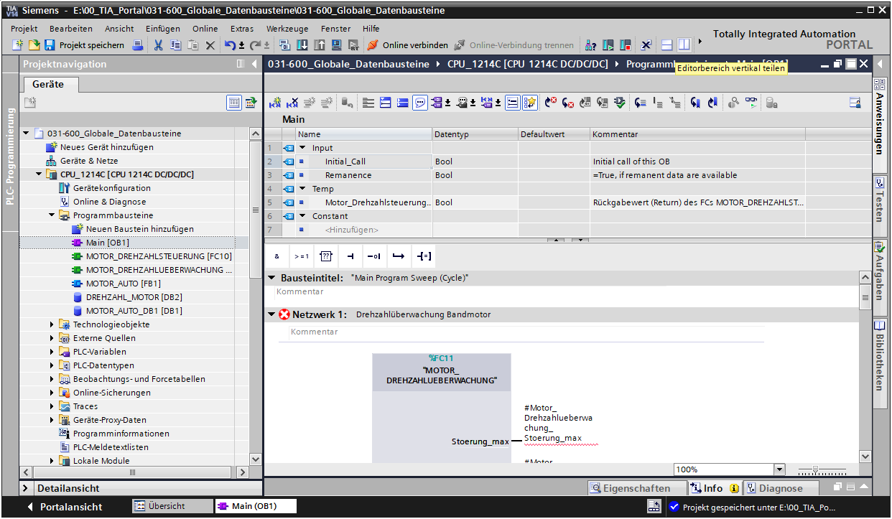

* Ziehen Sie nun die für die Beschaltung benötigten Variablen mit der Maus per ‚Drag & Drop‘ aus dem Datenbaustein „DREHZAHL\_MOTOR“[DB2] auf die Anschlüsse der aufgerufenen Funktionen und Funktionsbausteine im Organisationsbaustein „Main“[OB1]. Zuerst ziehen wir dabei die Variable ‚Drehzahlistwert‘ auf den Ausgang ‚Drehzahlistwert‘ des Bausteins „MOTOR\_DREHZAHLUEBERWACHUNG“[FC11].   
  (→ Drehzahlistwert)

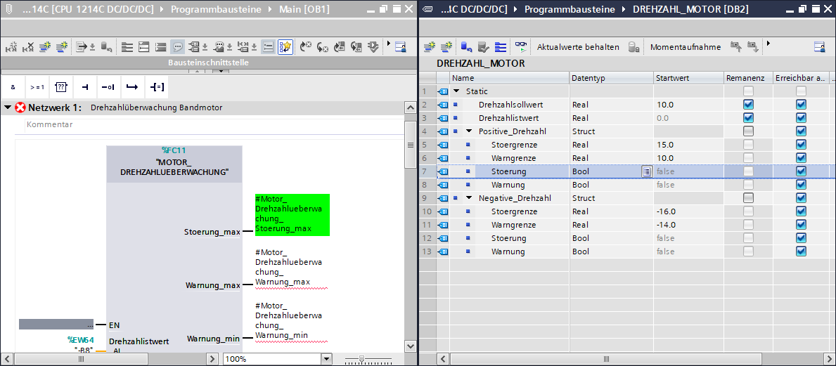

* Beschalten Sie auch die weiteren Kontakte im Netzwerk 1, so wie hier gezeigt, mit Variablen aus dem Datenbaustein „DREHZAHL\_MOTOR“[DB2].

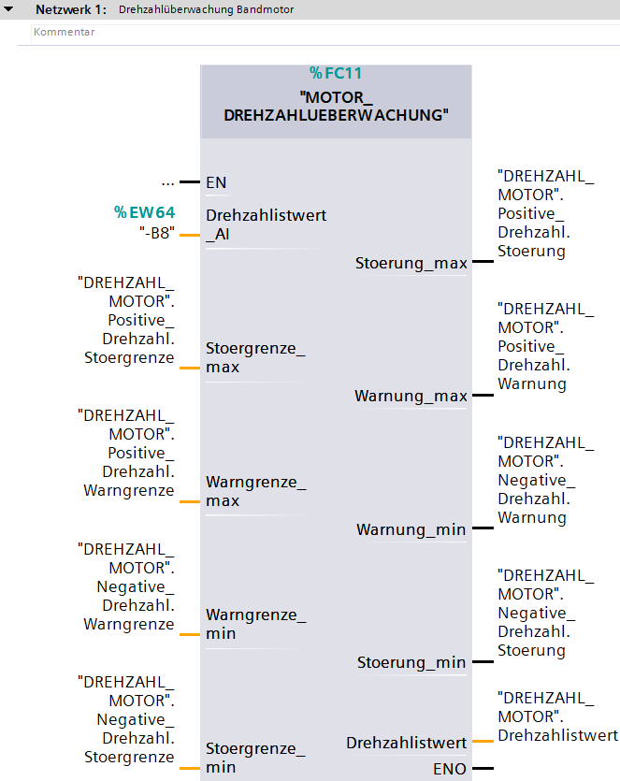

* Beschalten Sie auch die Kontakte im Netzwerk 2, so wie hier gezeigt, mit Variablen aus dem Datenbaustein „DREHZAHL\_MOTOR“[DB2].

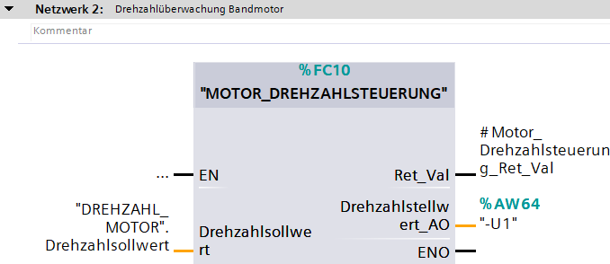

* Beschalten Sie ebenso die Kontakte im Netzwerk 3 – siehe Abbildung – mit Variablen aus dem Datenbaustein „DREHZAHL\_MOTOR“[DB2].

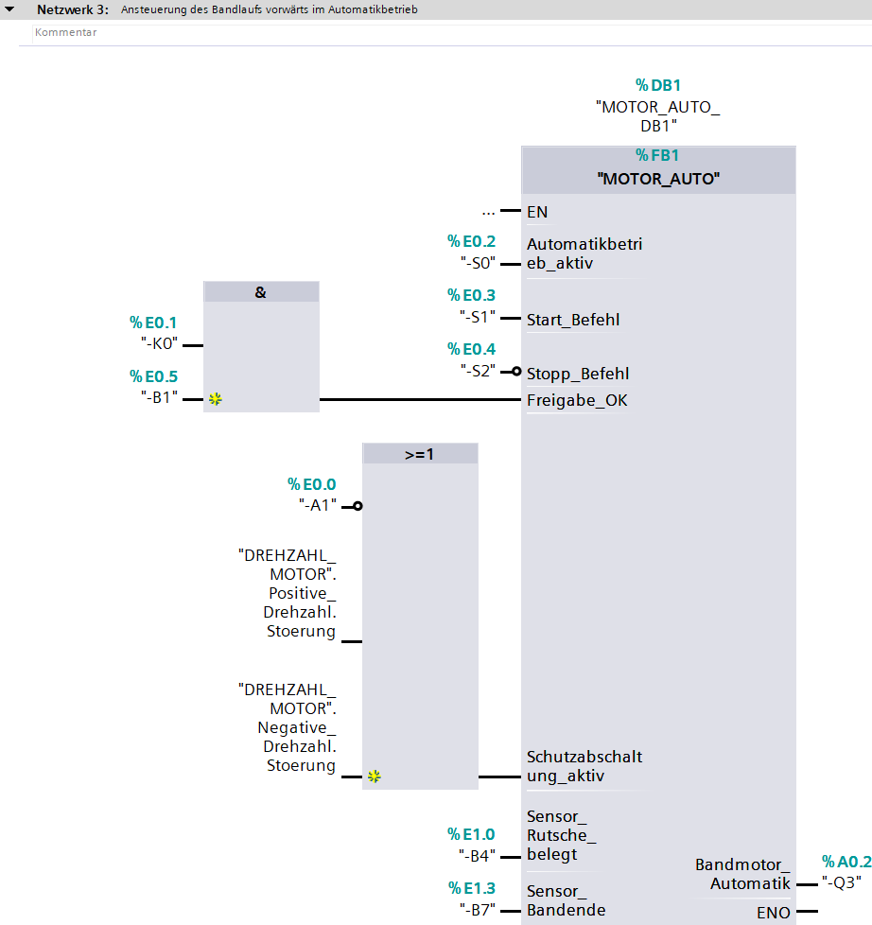

## Programm speichern und übersetzen

* Zum Speichern Ihres Projektes klicken Sie im Menü auf den Button D:\00_DATA\SIEMENS\Unterlagen\08_Ausbildungsunterlage_TIA-Portal_R1502_dt\032-100 FC-Programmierung\pics\051.jpg. Zum Übersetzen aller Bausteine klicken Sie auf den Ordner „Programmbausteine“ und wählen im Menü das Symbol D:\00_DATA\SIEMENS\Unterlagen\08_Ausbildungsunterlage_TIA-Portal_R1502_dt\032-100 FC-Programmierung\pics\052.jpg für Übersetzen an.

( → D:\00_DATA\SIEMENS\Unterlagen\08_Ausbildungsunterlage_TIA-Portal_R1502_dt\032-100 FC-Programmierung\pics\051.jpg → Programmbausteine → D:\00_DATA\SIEMENS\Unterlagen\08_Ausbildungsunterlage_TIA-Portal_R1502_dt\032-100 FC-Programmierung\pics\052.jpg)

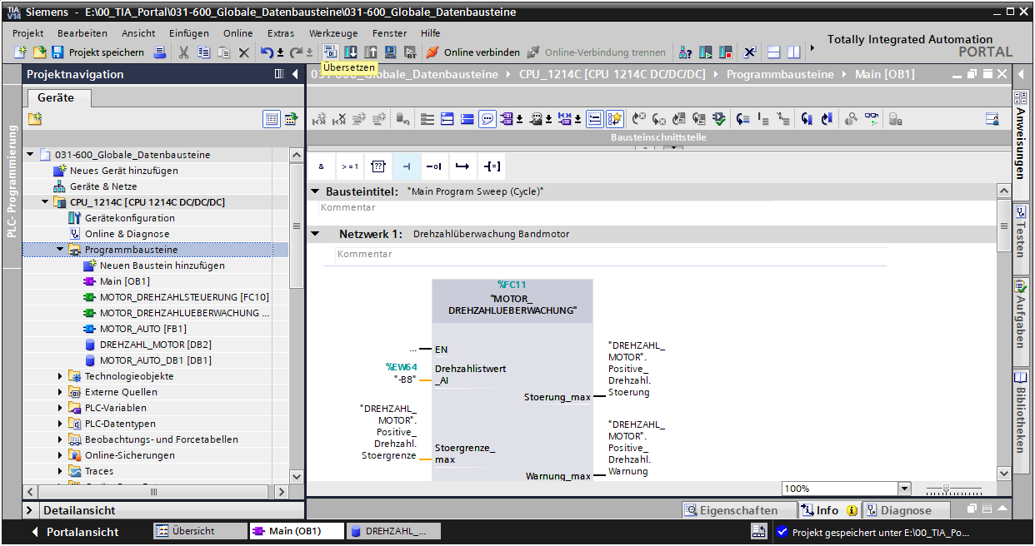

* Im Bereich ‚Info‘ ‚Übersetzen‘ wird anschließend angezeigt, welche Bausteine erfolgreich übersetzt werden konnten.

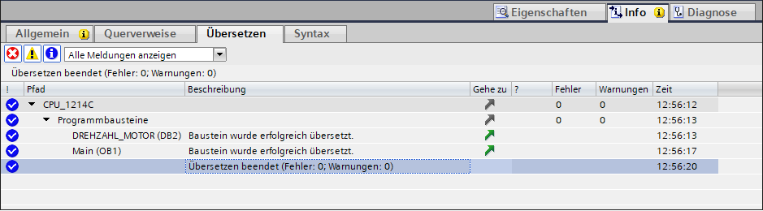

## Programm laden

* Nach erfolgreichem Übersetzen kann die gesamte Steuerung mit dem erstellten Programm inklusive der Hardwarekonfiguration, wie in den vorherigen Modulen bereits beschrieben, geladen werden.

( → )

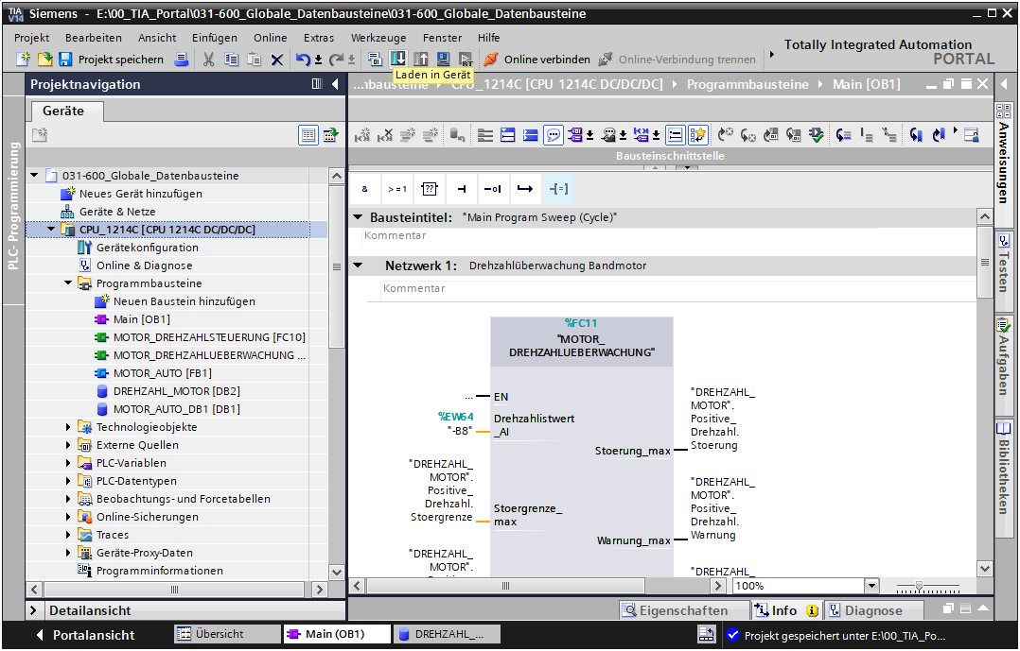

## Werte in Datenbausteinen beobachten/steuern

* Zum Beobachten der Variablen eines geladenen Datenbausteins muss der gewünschte Baustein geöffnet sein. Anschließend kann mit einem Klick auf das Symbol D:\00_DATA\SIEMENS\Unterlagen\08_Ausbildungsunterlage_TIA-Portal_R1502_dt\032-100 FC-Programmierung\pics\055b.jpg das Beobachten ein/ausgeschaltet werden.

( → DREHZAHL\_MOTOR [DB2] → D:\00_DATA\SIEMENS\Unterlagen\08_Ausbildungsunterlage_TIA-Portal_R1502_dt\032-100 FC-Programmierung\pics\055b.jpg)

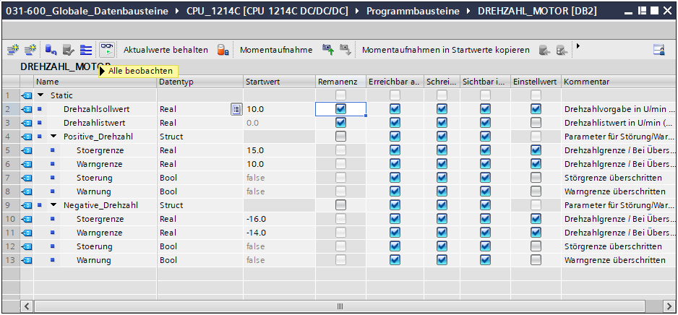

* In der Spalte ‚Beobachtungswert‘ können jetzt die aktuell in der CPU zur Verfügung stehenden Werte beobachtet werden.

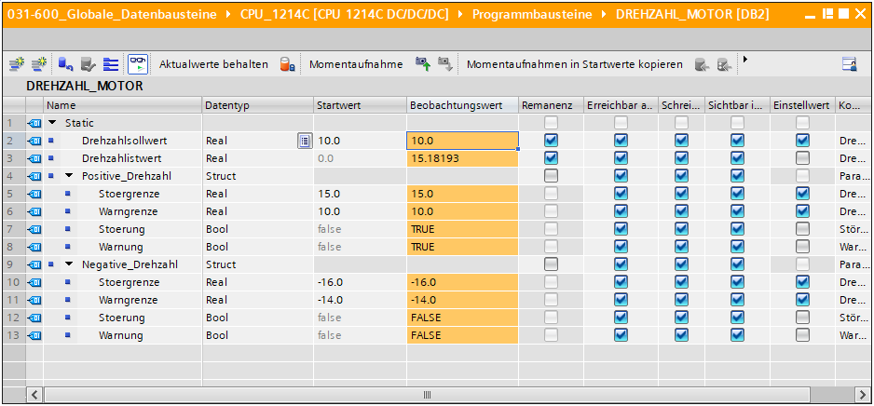

* Mit einem Rechtsklick auf einen der Werte kann der Dialog zum ‚Steuern‘ dieses Wertes geöffnet werden.

(→ Steuern → Steuerwert: 15.0 → OK)

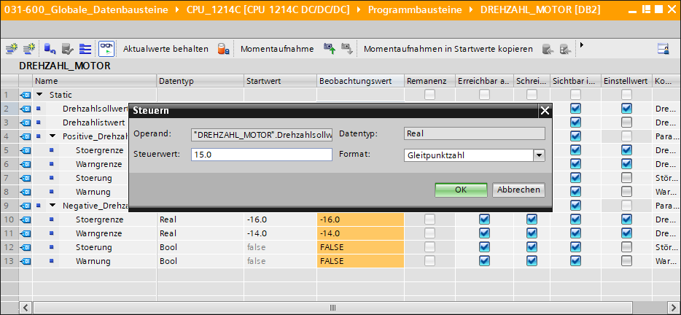

## Einstellwerte initialisieren / Startwerte rücksetzen

* Per Klick auf das Symbol  können die Einstellwerte initialisiert werden. Bei den Variablen die den Haken  bei ‚Einstellwert‘ haben, wird daraufhin der Startwert als aktueller Wert übernommen.   
  ( →)

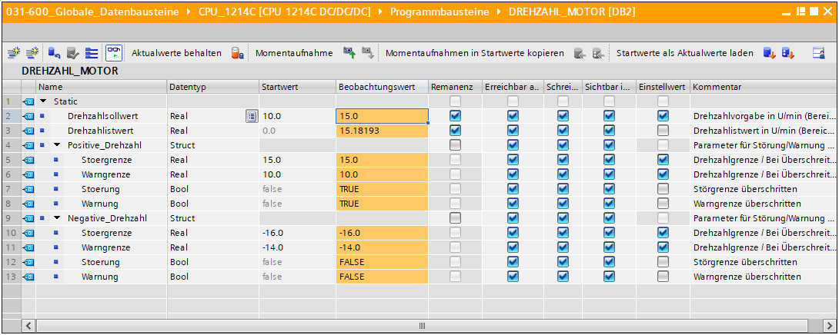

* Das Rücksetzen sämtlicher Startwerte erfolgt mit einem Klick auf das Symbol .   
  ( → )

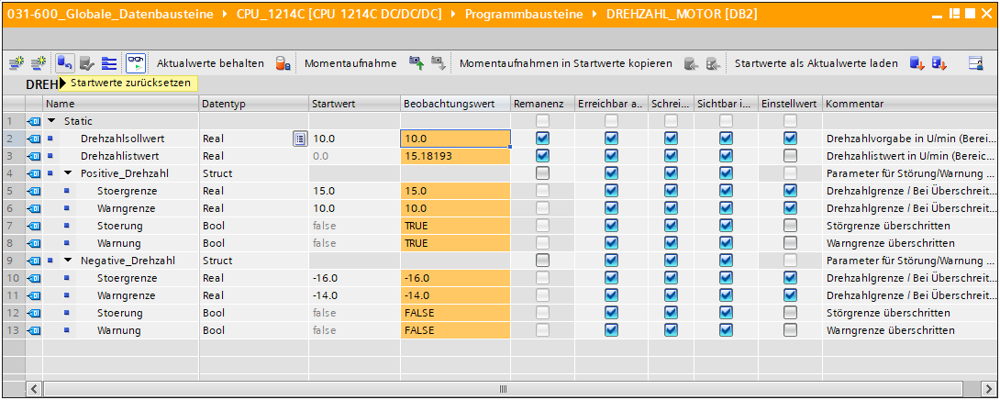

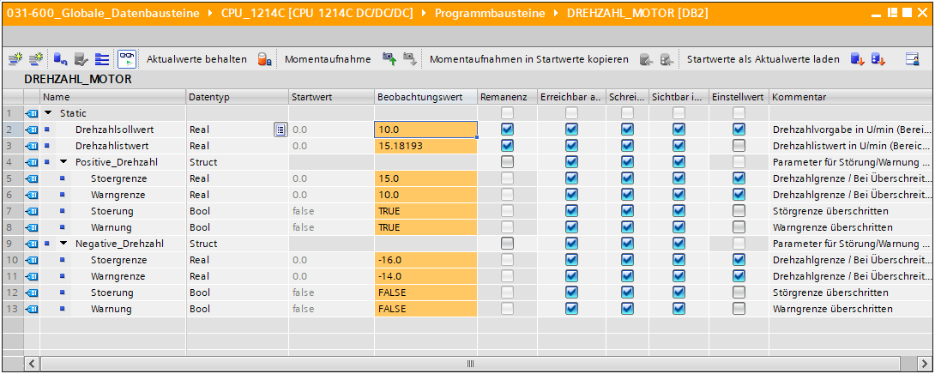

## Momentaufnahmen in Datenbausteinen

* Per Klick auf das Symbol '' kann eine Momentaufnahme der Beobachtungswerte erfolgen, um diese Werte als Startwerte zu übernehmen oder später wieder in die CPU zurückzuspielen indem Sie auf folgendes Symbol klicken ‘’

(→  → ).

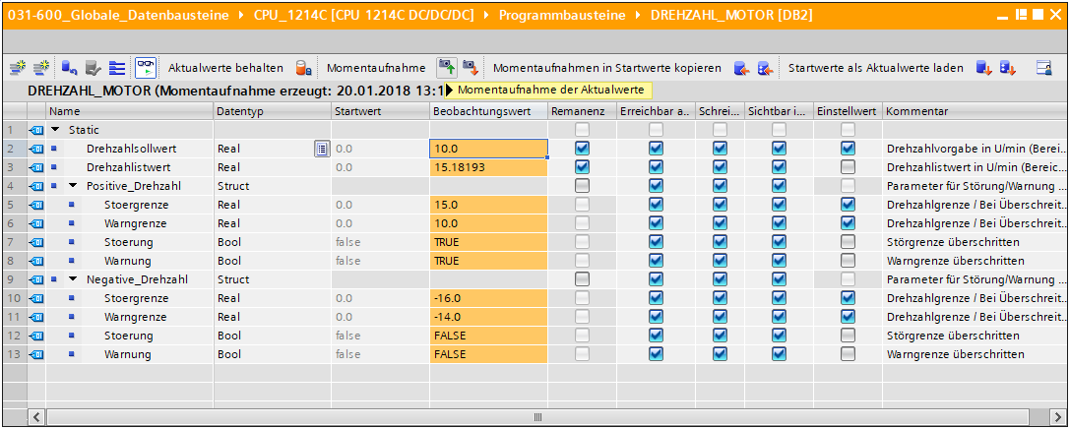

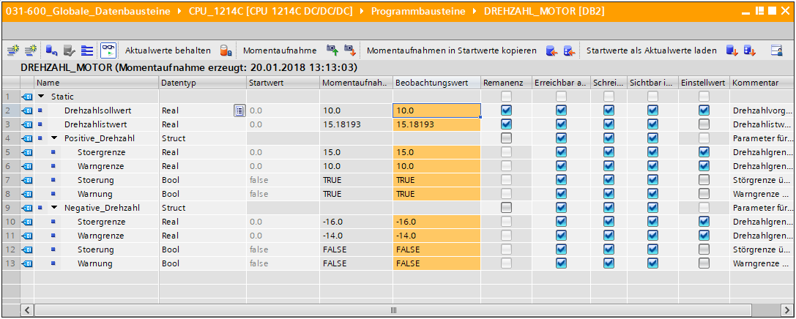

* Die Übernahme der Werte aus der Momentaufnahme erfolgt alternativ mit einem Klick auf das Symbol  für sämtliche Werte oder via Klick auf das Symbol  nur für die Startwerte. Zumeist werden hier nur die Einstellwerte benötigt

( → )

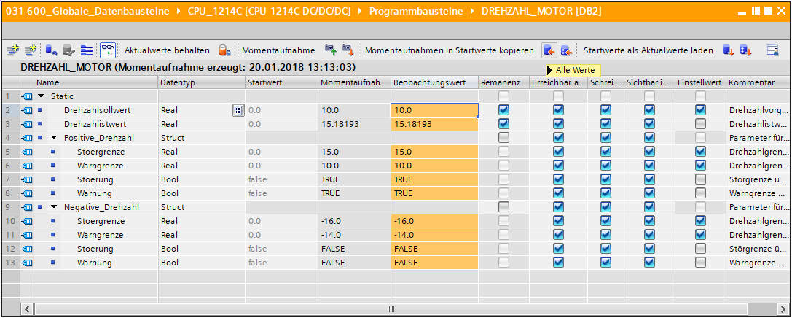

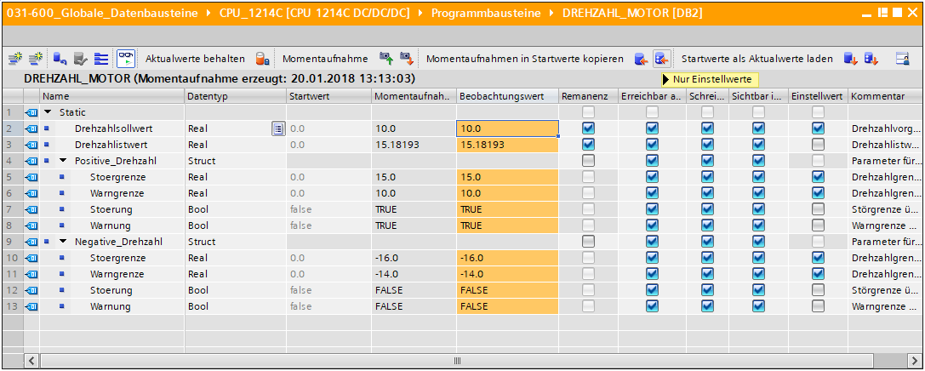

* Um die Startwerte zurück in die Aktualwerte zu laden, gibt es zwei Möglichkeiten. Entweder können mit einem Klick auf  sämtliche Startwerte in die Aktualwerte geladen werden oder mit einem Klick auf  nur die Einstellwerte.   
  ( → )

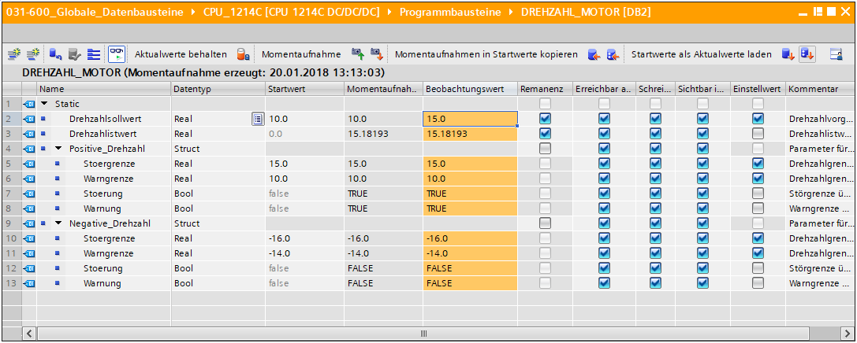

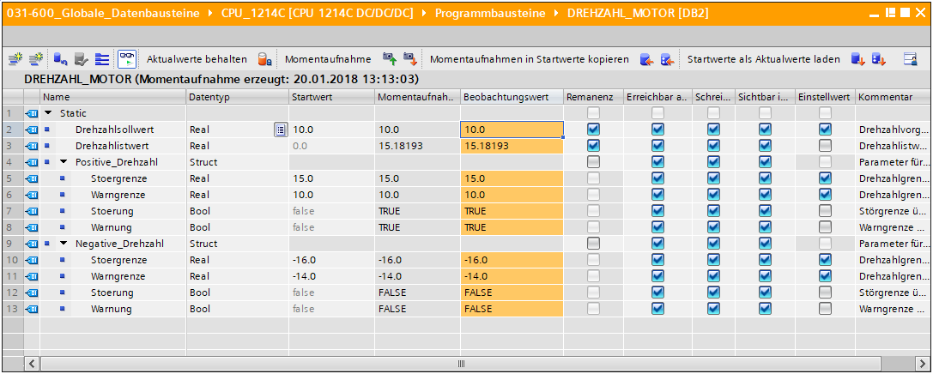

## Datenbaustein erweitern und laden ohne Reinitialisierung

* Um ‚Laden ohne Reinitialisierung‘ für den Datenbaustein „DREHZAHL\_MOTOR“[DB2] zu ermöglichen, müssen Sie die , um anschließend die Eigenschaften des Datenbausteins zu öffnen.

( →  → DREHZAHL\_MOTOR[DB2] → Eigenschaften)

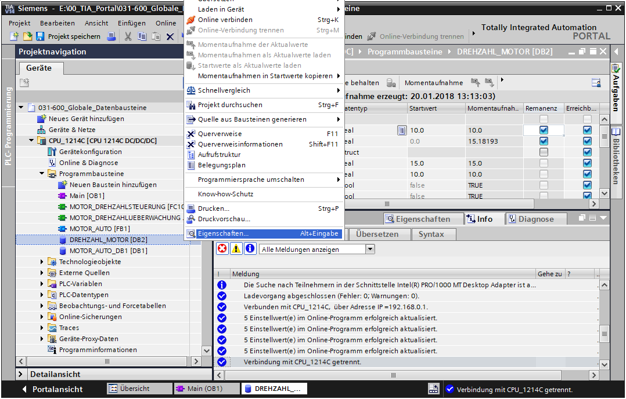

* In den Eigenschaften setzen Sie bei ‚Allgemein‘ den Haken  bei dem ‚Attribut‘ ‚Optimierter Bausteinzugriff‘.   
  ( → Allgemein → Attribute →  Optimierter Bausteinzugriff)

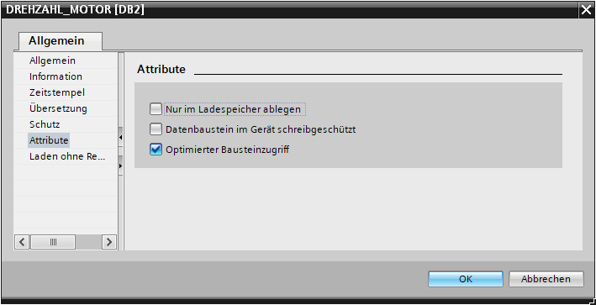

* Weisen Sie bei ‚Laden ohne Reinitialisierung‘ dem Datenbaustein eine ‚Reserve im remanenten Speicher‘ zu.

( → Laden ohne Reinitialisierung → Reserve im remanenten Speicher → 10 Bytes → OK)

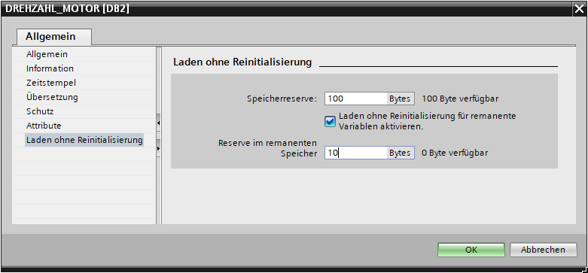

* Laden Sie daraufhin Ihren Datenbaustein „DREHZAHL\_MOTOR“ [DB] erneut in die Steuerung und wählen .

( → DREHZAHL\_MOTOR [DB] →  → )

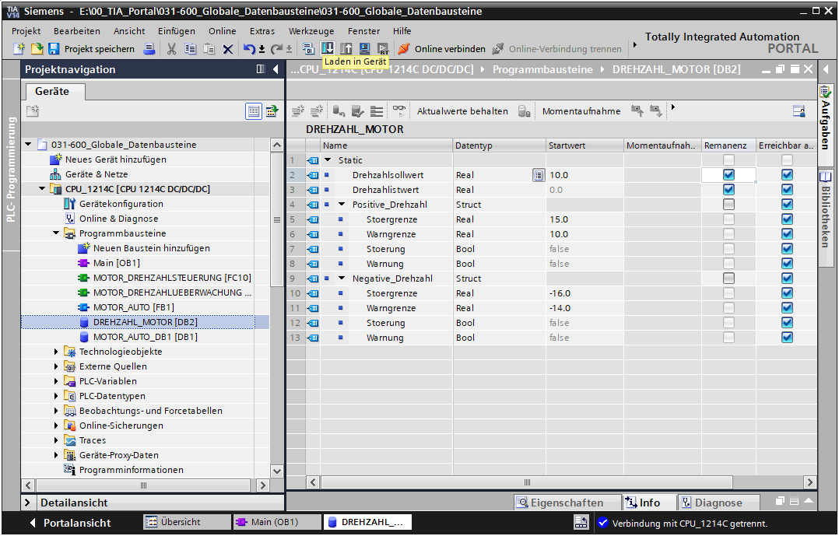

* Aktivieren Sie jetzt mit einem Klick auf das Symbol '' das Laden ohne Reinitialisierung und bestätigen die Sicherheitsabfrage mit ‚OK‘.

( → '' → OK)

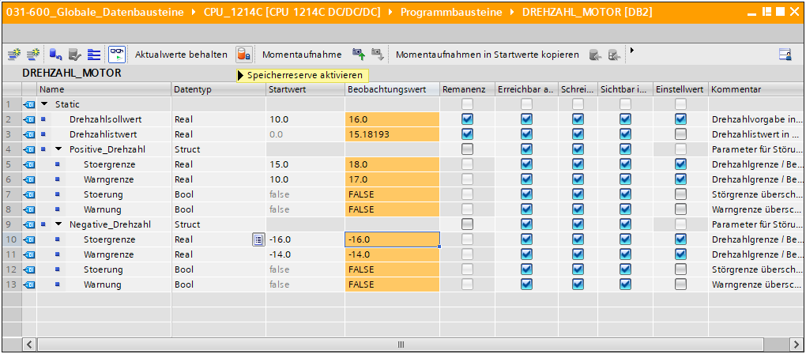

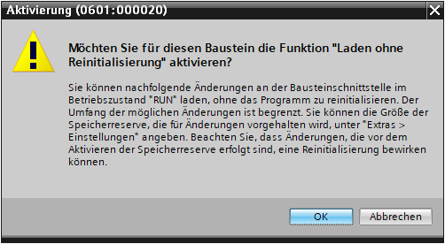

* Fügen Sie jetzt eine beliebige Variable in Ihrem Datenbaustein hinzu.

( → Name: Wert\_test → Datentyp: Real → Startwert: 99)

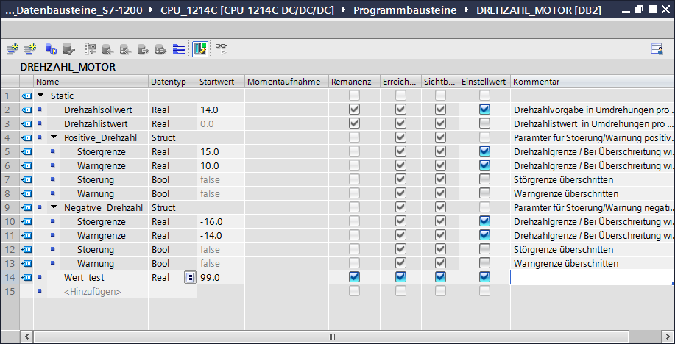

* Ladern Sie nun erneut Ihren Datenbaustein „DREHZAHL\_MOTOR“ [DB] in die Steuerung.

(→DREHZAHL\_MOTOR [DB] →  → Laden)

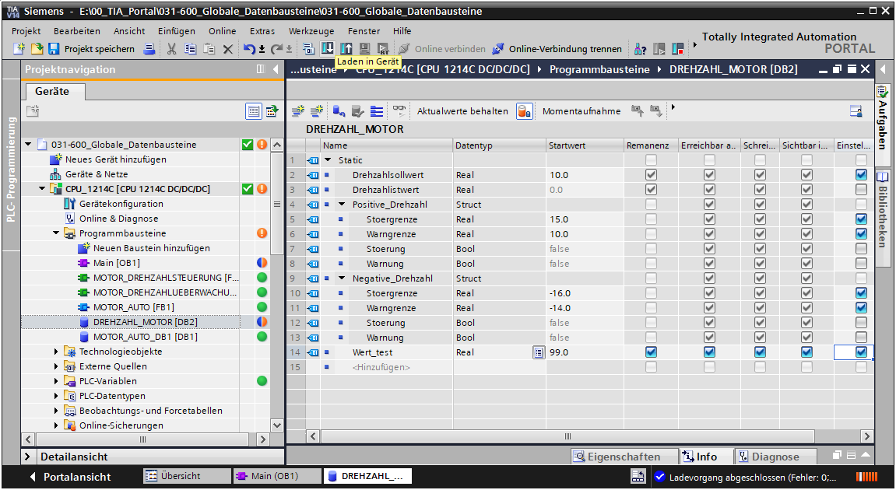

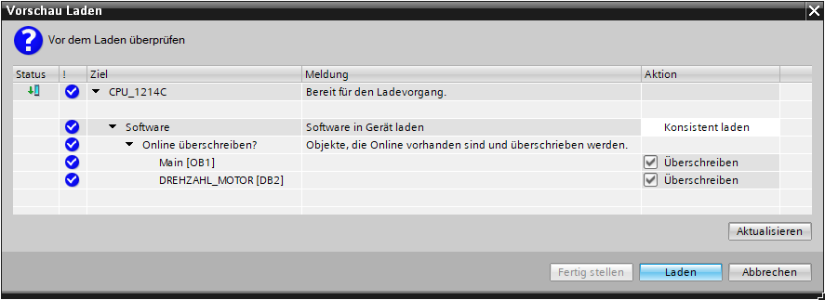

* Wenn Sie den Baustein mit einem Klick auf D:\00_DATA\SIEMENS\Unterlagen\08_Ausbildungsunterlage_TIA-Portal_R1502_dt\032-100 FC-Programmierung\pics\055b.jpg erneut beobachten, werden Sie sehen, dass die Beobachtungswerte bei den bereits vorher vorhandenen Variablen nicht durch die Startwerte überschrieben worden sind.

( → D:\00_DATA\SIEMENS\Unterlagen\08_Ausbildungsunterlage_TIA-Portal_R1502_dt\032-100 FC-Programmierung\pics\055b.jpg)

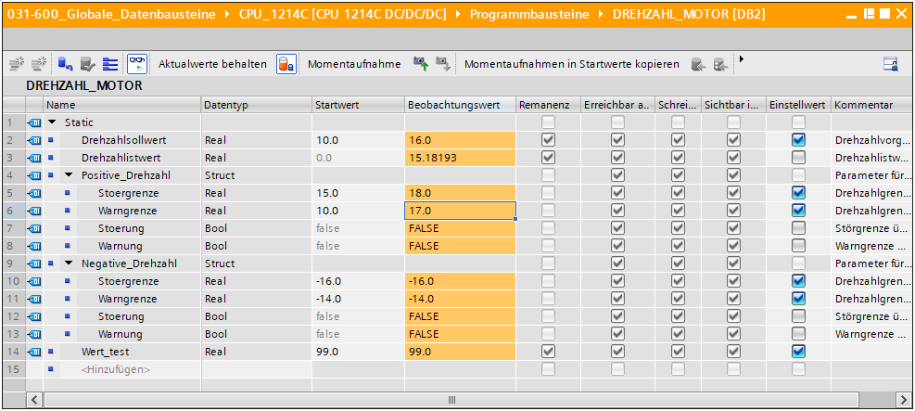

## Archivieren des Projektes

* Zum Abschluss wollen wir das komplette Projekt noch archivieren. Wählen Sie bitte im Menüpunkt → ‚Projekt‘ → ‚Archivieren …‘ aus. Eröffnen Sie einen Ordner, in dem Sie ihr Projekt archivieren wollen und speichern Sie ihr Projekt als Dateityp‚ TIA Portal-Projektarchive‘ ab. (→ Projekt → „Archivieren → TIA Portal-Projektarchive → 031‑600\_Globale\_Datenbausteine\_S7-1200…. → Speichern)

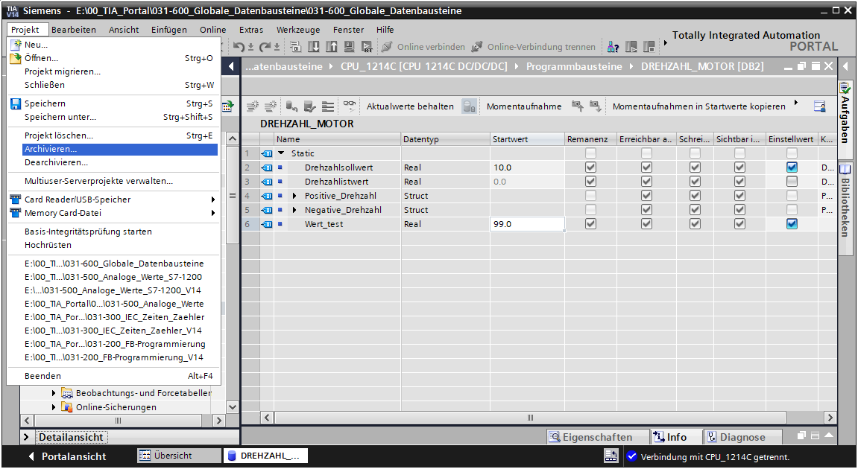

# Checkliste

|  |  |  |
| --- | --- | --- |
| Nr. | Beschreibung | Geprüft |
| 1 | Datenbaustein DREHZAHL\_MOTOR [DB2] erfolgreich angelegt. |  |
| 2 | Programmänderungen in Main [OB1] durchgeführt. |  |
| 3 | Übersetzen erfolgreich und ohne Fehlermeldung |  |
| 4 | Laden erfolgreich und ohne Fehlermeldung |  |
| 5 | Anlage einschalten (-K0 = 1)  Zylinder eingefahren / Rückmeldung aktiviert (-B1 = 1)  NOTAUS (-A1 = 1) nicht aktiviert  Betriebsart AUTOMATIK (-S0 = 1)  Taster Automatik Stopp nicht betätigt (-S2 = 1)  Taster Automatik Start kurz betätigen (-S1 = 1)  Sensor Rutsche belegt aktiviert (-B4 = 1)  anschließend schaltet Bandmotor -M1 variable Drehzahl (-Q3 = 1) ein und bleibt aktiv.  Die Drehzahl entspricht dem Drehzahlsollwert im Bereich +/- 50 U/min |  |
| 6 | Sensor Bandende aktiviert (-B7 = 1) → -Q3 = 0 (nach 2 Sekunden |  |
| 7 | Taster Automatik Stopp kurz betätigen (-S2 = 0) → -Q3 = 0 |  |
| 8 | NOTAUS (-A1 = 0) aktivieren → -Q3 = 0 |  |
| 9 | Betriebsart Hand (-S0 = 0) → -Q3 = 0 |  |
| 10 | Anlage ausschalten (-K0 = 0) → -Q3 = 0 |  |
| 11 | Zylinder nicht eingefahren (-B1 = 0) → -Q3 = 0 |  |
| 12 | Drehzahl > Drehzahlgrenze Störung max → -Q3 = 0 |  |
| 13 | Drehzahl < Drehzahlgrenze Störung min → -Q3 = 0 |  |
| 14 | Projekt erfolgreich archiviert |  |

# Übung

## Aufgabenstellung – Übung

In dieser Übung soll zusätzlich ein weiterer globaler Datenbaustein „MAGAZIN\_PLASTIK“ [DB3] erstellt werden.

Der Sollwert und Istwert des Zählers für die Plastikteile soll in diesem Datenbaustein vorgegeben bzw. angezeigt werden.

Dazu werden bei dem Funktionsbaustein „MOTOR\_AUTO“ [FB1] zusätzlich ein beschaltbarer Eingang für die Vorgabe des Sollwertes und ein Ausgang für die Anzeige des Istwertes hinzugefügt.

## Technologieschema

Hier sehen Sie das Technologieschema zur Aufgabenstellung.



Abbildung 5: Technologieschema



Abbildung 6: Bedienpult

## Belegungstabelle

Die folgenden Signale werden als globale Operanden bei dieser Aufgabe benötigt.

|  |  |  |  |  |
| --- | --- | --- | --- | --- |
| **DE** | **Typ** | **Kennzeichnung** | **Funktion** | **NC/NO** |
| E 0.0 | BOOL | -A1 | Meldung NOTHALT ok | NC |
| E 0.1 | BOOL | -K0 | Anlage „Ein“ | NO |
| E 0.2 | BOOL | -S0 | Schalter Betriebswahl Hand (0)/ Automatik(1) | Hand = 0  Auto=1 |
| E 0.3 | BOOL | -S1 | Taster Automatik Start | NO |
| E 0.4 | BOOL | -S2 | Taster Automatik Stopp | NC |
| E 0.5 | BOOL | -B1 | Sensor Zylinder -M4 eingefahren | NO |
| E 1.0 | BOOL | -B4 | Sensor Rutsche belegt | NO |
| E 1.3 | BOOL | -B7 | Sensor Teil am Ende des Bandes | NO |
| EW64 | BOOL | -B8 | Sensor Istwert Drehzahl des Motors +/-10V entsprechen +/- 50 U/min |  |

|  |  |  |  |  |
| --- | --- | --- | --- | --- |
| **DA** | **Typ** | **Kennzeichnung** | **Funktion** |  |
| A 0.2 | BOOL | -Q3 | Bandmotor -M1 variable Drehzahl |  |
| AW 64 | BOOL | -U1 | Stellwert Drehzahl des Motors in 2 Richtungen +/-10V entsprechen +/- 50 U/min |  |

Legende zur Belegungsliste

|  |  |
| --- | --- |
| DA | Digitaler Ausgang |
| AA | Analoger Ausgang |
| A | Ausgang |

|  |  |
| --- | --- |
| DE | Digitaler Eingang |
| AE | Analoger Eingang |
| E | Eingang |
| NC | Normally Closed (Öffner) |
| NO | Normally Open (Schließer) |

## Planung

Planen Sie nun selbstständig die Umsetzung der Aufgabenstellung.

## Checkliste – Übung

|  |  |  |
| --- | --- | --- |
| Nr. | Beschreibung | Geprüft |
| 1 | Datenbaustein MAGAZIN\_PLASTIK [DB3] erfolgreich angelegt. |  |
| 2 | Programmänderungen in MOTOR\_AUTO [FB1] durchgeführt. |  |
| 3 | Programmänderungen in Main [OB1] durchgeführt. |  |
| 4 | Übersetzen erfolgreich und ohne Fehlermeldung |  |
| 5 | Laden erfolgreich und ohne Fehlermeldung |  |
| 6 | Anlage einschalten (-K0 = 1)  Zylinder eingefahren / Rückmeldung aktiviert (-B1 = 1)  NOTAUS (-A1 = 1) nicht aktiviert  Betriebsart AUTOMATIK (-S0 = 1)  Taster Automatik Stopp nicht betätigt (-S2 = 1)  Taster Automatik Start kurz betätigen (-S1 = 1)  Sensor Rutsche belegt aktiviert (-B4 = 1)  dann schaltet Bandmotor -M1 variable Drehzahl (-Q3 = 1)  ein und bleibt ein.  Die Drehzahl entspricht dem Drehzahlsollwert im Bereich +/- 50 U/min |  |
| 7 | Sensor Bandende aktiviert (-B7 = 1) → -Q3 = 0 (nach 2 Sekunden |  |
| 8 | Taster Automatik Stopp kurz betätigen (-S2 = 0) → -Q3 = 0 |  |
| 9 | NOTAUS (-A1 = 0) aktivieren → -Q3 = 0 |  |
| 10 | Betriebsart Hand (-S0 = 0) → -Q3 = 0 |  |
| 11 | Anlage ausschalten (-K0 = 0) → -Q3 = 0 |  |
| 12 | Zylinder nicht eingefahren (-B1 = 0) → -Q3 = 0 |  |
| 13 | Drehzahl > Drehzahlgrenze Störung max → -Q3 = 0 |  |
| 14 | Drehzahl < Drehzahlgrenze Störung min → -Q3 = 0 |  |
| 15 | Projekt erfolgreich archiviert |  |

# Weiterführende Information

Zur Einarbeitung bzw. Vertiefung finden Sie als Orientierungshilfe weiterführende Informationen, wie z.B.: Getting Started, Videos, Tutorials, Apps, Handbücher, Programmierleitfaden und Trial Software/Firmware, unter nachfolgendem Link:

[www.siemens.de/sce/s7-1500](http://www.siemens.de/sce/s7-1500)

**Voransicht „Weiterführende Informationen“**

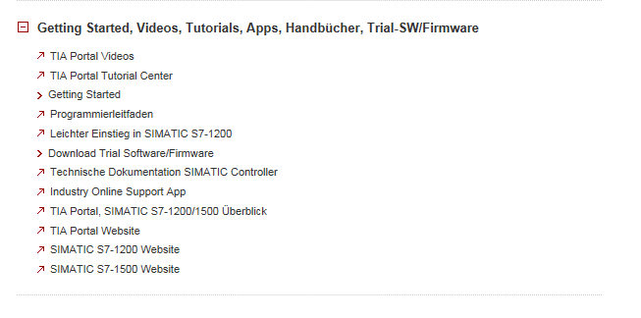

Weitere Informationen

Siemens Automation Cooperates with Education  
**siemens.de/sce**

SCE Lehrunterlagen  
**siemens.de/sce/module**

SCE Trainer Pakete  
**siemens.de/sce/tp**

SCE Kontakt Partner   
**siemens.de/sce/contact**

Digital Enterprise  
**siemens.de/digital-enterprise**

Industrie 4.0   
**siemens.de/zukunft-der-industrie**

Totally Integrated Automation (TIA)  
**siemens.de/tia**

TIA Portal  
**siemens.de/tia-portal**

SIMATIC Controller  
**siemens.de/controller**

SIMATIC Technische Dokumentation   
**siemens.de/simatic-doku**

Industry Online Support  
**support.industry.siemens.com**

Katalog- und Bestellsystem Industry Mall   
**mall.industry.siemens.com**

Siemens AG  
Digital Factory   
Postfach 4848  
90026 Nürnberg  
Deutschland

Änderungen und Irrtümer vorbehalten  
© Siemens AG 2018

**siemens.de/sce**